【參賽/刊登同意書】
本人自願參加「Maker Faire Taipei 2017 IoT創客松設計競賽」
(以下稱「本競賽」)。
本人已詳閱以下內容並同意無條件遵守下列各項聲明：
- 本人已詳閱瞭解並同意遵守本競賽所公佈參賽辦法之各項規定及競賽規則。
- 本人聲明保證本人符合參賽資格，有權參與本競賽且其參與並不違反任何規定、合約或法令。
- 本人保證確為參加本競賽之原創作者，有權發表使用該參賽作品，絕無侵害任何人智慧財產權或其他權益等情形。倘若因此致主辦單位受有任何損害(包括但不限於律師費)，本人自負一切責任，概與主辦單位無關。
- 本人同意參賽作品中若有使用到其他智慧財產權創作物時，將通知主辦單位並提供主辦單位智慧財產權來源相關證明文件或授權書。
- 本人同意主辦單位於活動期間無償公開宣傳、公開發表、公開傳輸及／或於必要情形下作編輯、修改後，於主辦單位網站及/或網頁公佈、發表參賽活動之相關紀錄與照片。
- 本人保證對主辦單位評審選定結果不發表任何異議。
- 本人不得無故放棄評選結果、不同意或以其他方法阻撓主辦單位使用（包括但不限於公開宣傳、公開發表、公開傳輸及／或於必要情形下作編輯、修改）參賽作品。
- 本人明白並瞭解主辦單位於其網站及／或網頁發表參賽作品後，若遇任何第三人擅自非法轉載、編輯、修改、散佈或公開傳輸該參賽作品致有侵權情形發生時，概與主辦單位無關。
- 本人同意主辦單位得自行處理參賽文件，不負退還參賽文件之義務。
- 本人同意本人不得因參加本競賽而取得主辦單位或其他第三人之智慧財產權。
- 本人同意自行負擔取得獎金所產生之ㄧ切稅款。主辦單位得依法扣繳相關稅額。
- 主辦單位若因使用本人之參賽作品導致第三人向主辦單位提出侵害智慧財產權或其他權益等情形時，皆由本人負責，概與主辦單位無關。
- 本人保證所填資料均屬真實、正確，絕無任何造假、杜撰或欺騙等情形。
- 本人若為未成年人，保證參加活動時業已取得法定監護人同意。
- 本人同意若於活動期間違反本同意書所列任一項活動規範或競賽規則，則立即無條件放棄參賽權。
- 本人同意主辦單位有權出版或公開展覽所有參賽作品。
- 本人同意如有未盡之事宜，主辦單位得隨時修訂並公告之。
- 本人同意主辦單位保留隨時修改競賽規則之權利。
立同意書人簽名：(煩請指導老師及參賽者親筆簽名)
隊伍編號
作品名稱 | 中文:智慧保健食品盒  英文:Smart H.F Box
學校名稱 | 樹德科技大學
科系名稱 | 電腦與通訊系
指導老師(一) | 姓名: | 日期:
指導老師(二) | 姓名: | 日期:
參賽者(一) | 姓名: | 日期:
參賽者(二) | 姓名: | 日期:
參賽者(三) | 姓名: | 日期:
參賽者(四) | 姓名: | 日期:
參賽者(五) | 姓名: | 日期:
※A、B、C組每隊參賽者及指導老師合計至多5位。
※A、B組參賽者皆為業界人士則不須指導老師，參賽人數至多5位。
證件影本黏貼處:
1.學生請提供學生證正反面影本，反面影本需有當學期之註冊章。
2.業界人士請黏貼身分證影本之正反面。
參賽者(一) 證件影本黏貼處 |  | 參賽者(一) 證件影本黏貼處
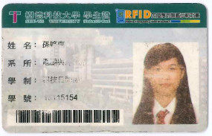 |  | 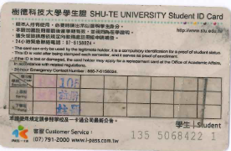

參賽者(二) 證件影本黏貼處 |  | 參賽者(二) 證件影本黏貼處
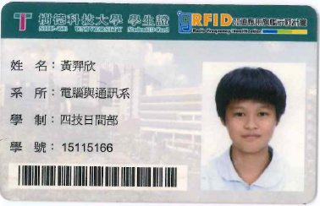 |  | 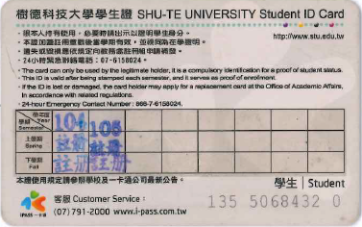

參賽者(三) 證件影本黏貼處 |  | 參賽者(三) 證件影本黏貼處
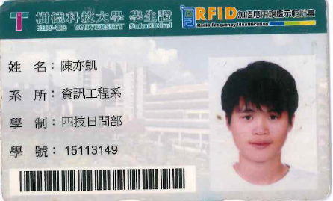 |  | 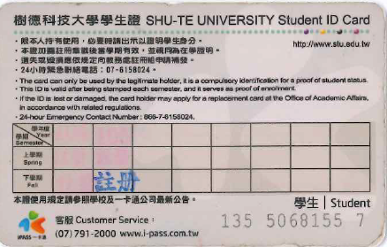

參賽者(四) 證件影本黏貼處 |  | 參賽者(四) 證件影本黏貼處
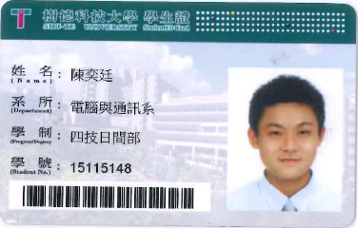 |  | 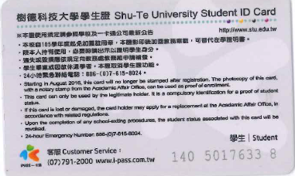

注意事項：
1.煩請參賽隊伍於撰寫完畢後，將此同意書(共三頁)於2017年08月15日(二)前，以掃描正本後至競賽官網上傳http://mft2017.iot.org.tw/ 。
2.凡巳上傳後，遇有參賽人員變更之情事，須重新上傳更新，原上傳文件主辦單位將直接刪除作廢。

